**Web Part Properties Grouping and Pagination**

**Grouping – Multiple Groups**

Go to **getPropertyPaneConfiguration()** function of web part type script file **WebPartPropertiesWebPart.ts**

It is returning array of pages and groups.

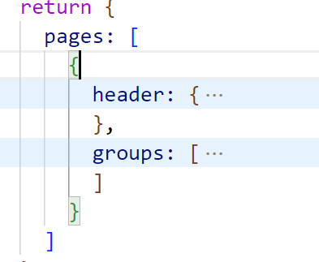

We are going to create second array of groups and add some of the property pane controls in this second group.

Each group object has 2 properties: **groupName** and **groupFields.** **groupName** has name of the group and **groupFields** is array of properties of web part.

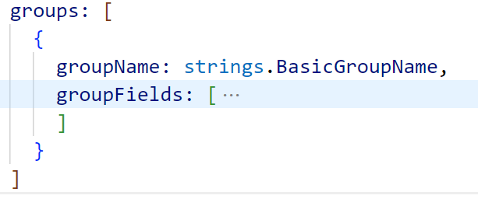

Now copy paste the first group object and create another similar group object. Change the **groupName** and remove some properties from first group and some from second group. So that, each group has unique properties.

Set **displayGroupsAsAccordion:true** to show groups as accordions. You can expand and collapse the groups.

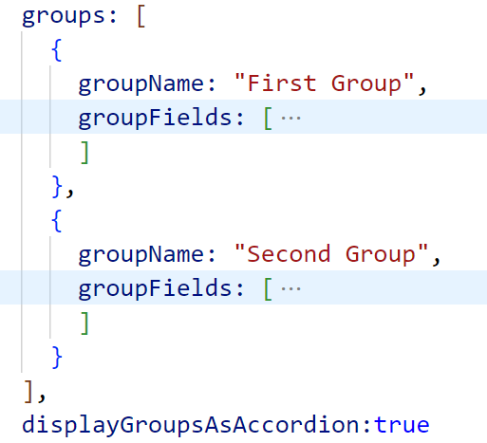

groups: [

            {

              groupName: "First Group",

              groupFields: [

                PropertyPaneTextField('description', {

                  label: strings.DescriptionFieldLabel

                }),

                PropertyPaneTextField('myMultiline', {

                  label: "Multi line text field",

                  multiline:true

                }),

                PropertyPaneDropdown('myDropdown',{

                  label: 'My Dropdown control',

                  options:[

                    {key:'Red',text:'Red'},

                    {key:'Blue',text:'Blue'},

                    {key:'Green',text:'Green'}

                  ]

                }),

                PropertyPaneCheckbox('myCheckbox',{

                  text:'My Checkbox',

                  checked:true

                }),

                PropertyPaneToggle('myToggle',{

                  key:'myToggle',

                  label:'My Toggle',

                  onText:'Yes',

                  offText:'No'

                })

              ]

            },

            {

              groupName: "Second Group",

              groupFields: [

                PropertyPaneSlider('mySlider',{

                  label:'My Slider',

                  min:1,

                  max:10,

                  step:1,

                  showValue:true,

                  value:1

                }),

                PropertyPaneChoiceGroup('myChoiceGroup',{

                  label:'My Radio button choices',

                  options:[

                    {key:'Red',text:'Red'},

                    {key:'Blue',text:'Blue', checked:true},

                    {key:'Green',text:'Green'}

                  ]

                }),

               PropertyPaneLink('', {

                href: 'https://www.amazon.in',

                text: 'Buy Intel Processor from the best Seller',

                target: '_blank',

                popupWindowProps: {

                  height: 500,

                  width: 500,

                  positionWindowPosition: 2,

                  title: 'Amazon'

                }

              })

              ]

            }

          ],

          displayGroupsAsAccordion:true

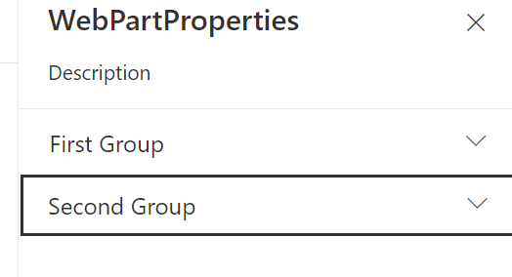

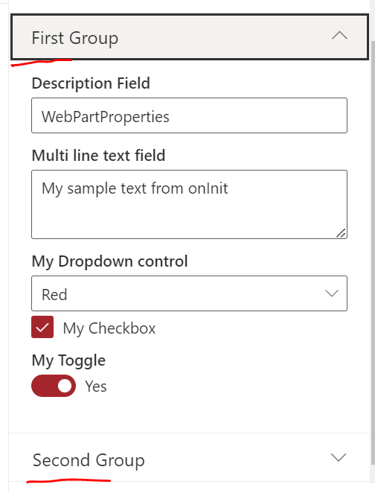 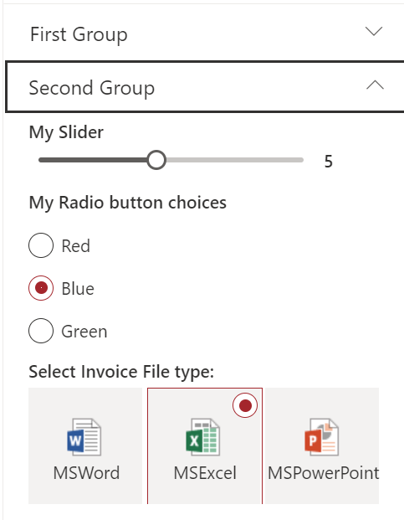

**Pagination – Multiple Pages**

Each Page object has 2 properties: **header** and **groups.** **header** has description of the page and **groupFields** is array of groups of web part.

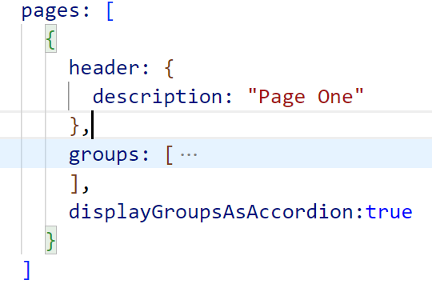

Copy paste the first page object and create another page object and change group names. Remove duplicate properties from groups.

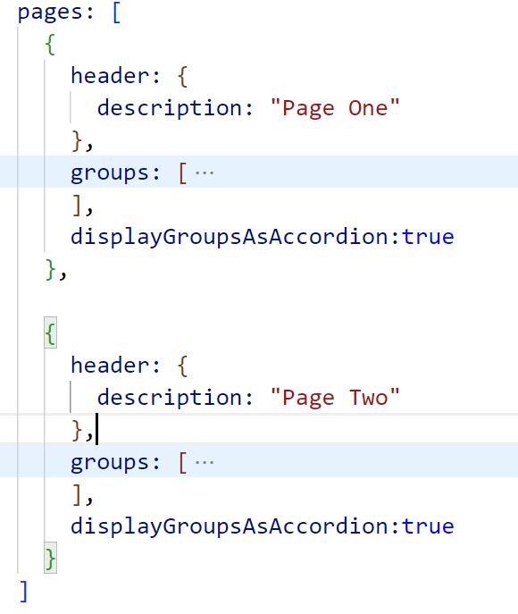

Full code:

pages: [

        {

          header: {

            description: "Page One"

          },

          groups: [

            {

              groupName: "First Group",

              groupFields: [

                PropertyPaneTextField('description', {

                  label: strings.DescriptionFieldLabel

                }),

                PropertyPaneTextField('myMultiline', {

                  label: "Multi line text field",

                  multiline:true

                }),

                PropertyPaneDropdown('myDropdown',{

                  label: 'My Dropdown control',

                  options:[

                    {key:'Red',text:'Red'},

                    {key:'Blue',text:'Blue'},

                    {key:'Green',text:'Green'}

                  ]

                })

              ]

            },

            {

              groupName: "Second Group",

              groupFields: [

                PropertyPaneSlider('mySlider',{

                  label:'My Slider',

                  min:1,

                  max:10,

                  step:1,

                  showValue:true,

                  value:1

                }),

                PropertyPaneChoiceGroup('myChoiceGroup',{

                  label:'My Radio button choices',

                  options:[

                    {key:'Red',text:'Red'},

                    {key:'Blue',text:'Blue', checked:true},

                    {key:'Green',text:'Green'}

                  ]

                })

              ]

            }

          ],

          displayGroupsAsAccordion:true

        },

        {

          header: {

            description: "Page Two"

          },

          groups: [

            {

              groupName: "Third Group",

              groupFields: [

                PropertyPaneCheckbox('myCheckbox',{

                  text:'My Checkbox',

                  checked:true

                }),

                PropertyPaneToggle('myToggle',{

                  key:'myToggle',

                  label:'My Toggle',

                  onText:'Yes',

                  offText:'No'

                })

              ]

            },

            {

              groupName: "Fourth Group",

              groupFields: [

                PropertyPaneChoiceGroup('myChoiceGroupImage', {

                  label: 'Select Invoice File type:',

                  options: [

                   { key: 'MSWord', text: 'MSWord',

                     imageSrc: 'https://static2.sharepointonline.com/files/fabric/assets/brand-icons/document/png/docx_32x1.png',

                     imageSize: { width: 32, height: 32 },

                     selectedImageSrc: 'https://static2.sharepointonline.com/files/fabric/assets/brand-icons/document/png/docx_32x1.png'

                   },

                   { key: 'MSExcel', text: 'MSExcel',

                     imageSrc: 'https://static2.sharepointonline.com/files/fabric/assets/brand-icons/document/png/xlsx_32x1.png',

                     imageSize: { width: 32, height: 32 },

                     selectedImageSrc: 'https://static2.sharepointonline.com/files/fabric/assets/brand-icons/document/png/xlsx_32x1.png'

                   },

                   { key: 'MSPowerPoint', text: 'MSPowerPoint',

                     imageSrc: 'https://static2.sharepointonline.com/files/fabric/assets/brand-icons/document/png/pptx_32x1.png',

                     imageSize: { width: 32, height: 32 },

                     selectedImageSrc: 'https://static2.sharepointonline.com/files/fabric/assets/brand-icons/document/png/pptx_32x1.png'

                   },

                   { key: 'OneNote', text: 'OneNote',

                     imageSrc: 'https://static2.sharepointonline.com/files/fabric/assets/brand-icons/document/png/one_32x1.png',

                     imageSize: { width: 32, height: 32 },

                     selectedImageSrc: 'https://static2.sharepointonline.com/files/fabric/assets/brand-icons/document/png/one_32x1.png'

                   }

                 ]

               }),

               PropertyPaneLink('', {

                href: 'https://www.amazon.in',

                text: 'Buy Intel Processor from the best Seller',

                target: '_blank',

                popupWindowProps: {

                  height: 500,

                  width: 500,

                  positionWindowPosition: 2,

                  title: 'Amazon'

                }

              })

              ]

            }

          ],

          displayGroupsAsAccordion:true

        }

      ]

